Шабаков Ильвар, 09-822

Лабораторная работа 1. Отчет.

Цветовые модели.

Создание и сохранение изображения.

# Цель:

ознакомление со способами создания и сохранения изображения, а так же с цветовыми моделями в Python с использованием внешней библиотеки PIL.

Задание 1.

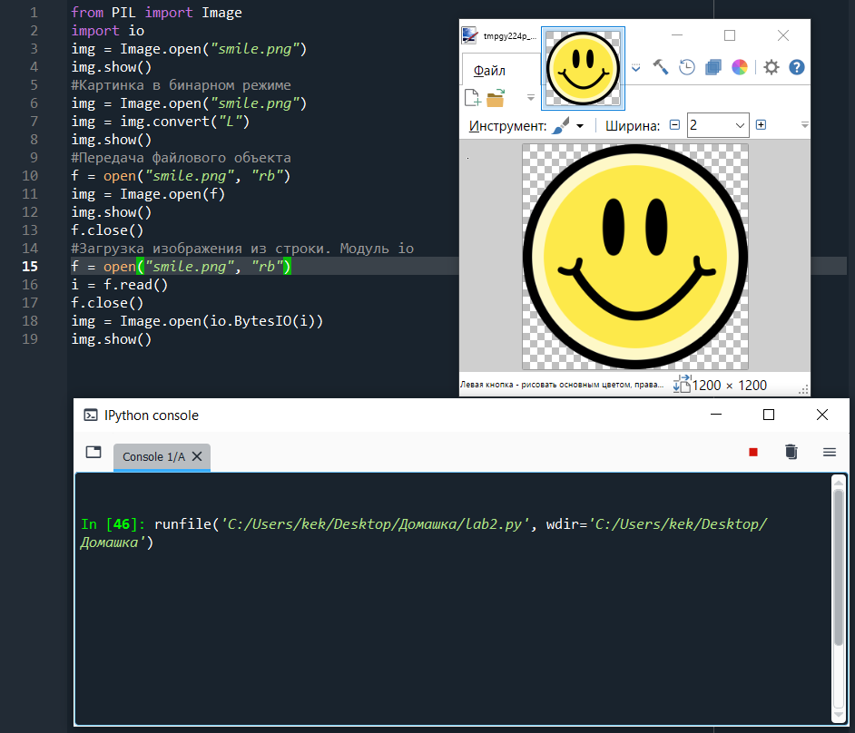

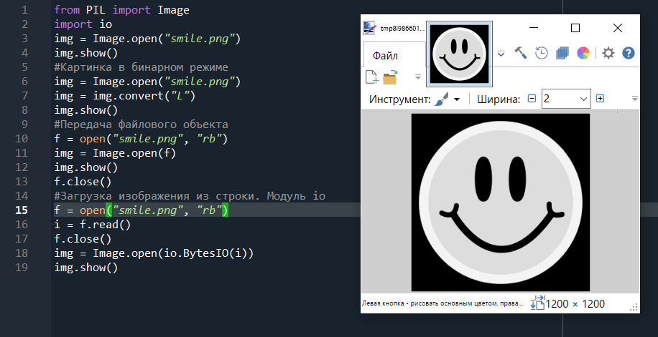

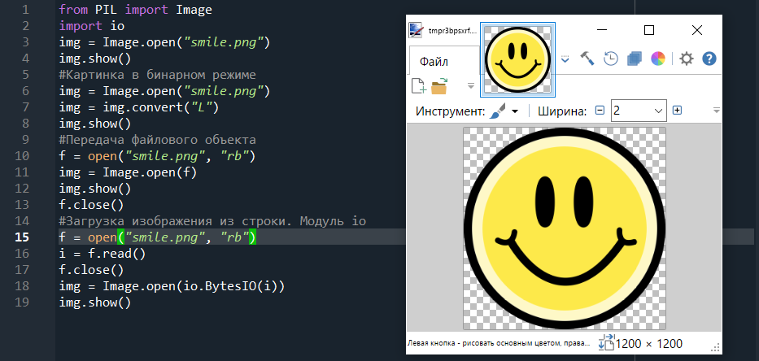

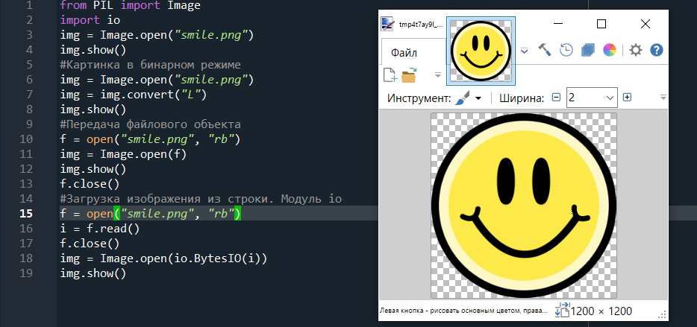

from PIL import Image

import io

img = Image.open("smile.png")

img.show()

#Картинка в бинарном режиме

img = Image.open("smile.png")

img = img.convert("L")

img.show()

#Передача файлового объекта

f = open("smile.png", "rb")

img = Image.open(f)

img.show()

f.close()

#Загрузка изображения из строки. Модуль io

f = open("smile.png", "rb")

i = f.read()

f.close()

img = Image.open(io.BytesIO(i))

img.show()

Задание 2.

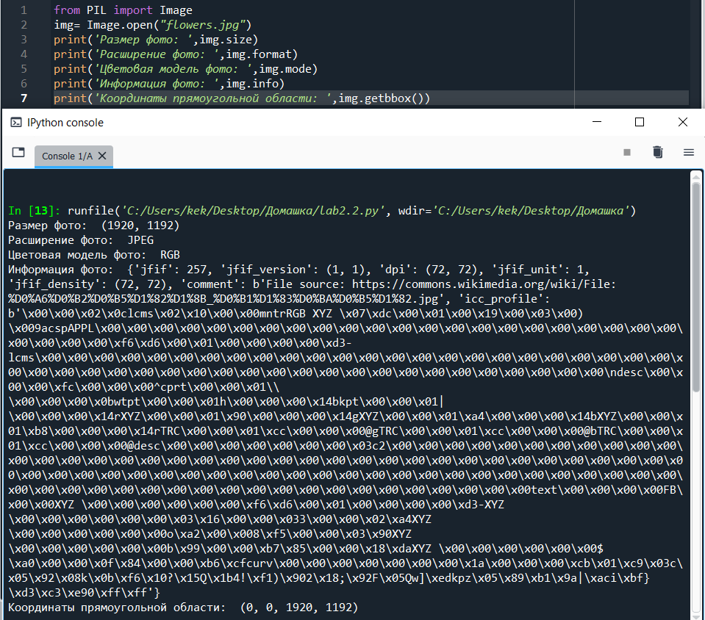

from PIL import Image

img= Image.open("flowers.jpg")

print('Размер фото: ',img.size)

print('Расширение фото: ',img.format)

print('Цветовая модель фото: ',img.mode)

print('Информация фото: ',img.info)

print('Координаты прямоугольной области: ',img.getbbox())